Подготовка к работе

Запуск Системы
Для начала работы с подсистемой «Публичный портал» Системы необходимо запустить браузер и в адресной строке указать веб-ресурс Системы: «НаДальнийВосток.рф». После этого будет открыта главная страница Системы (Рисунок 1).
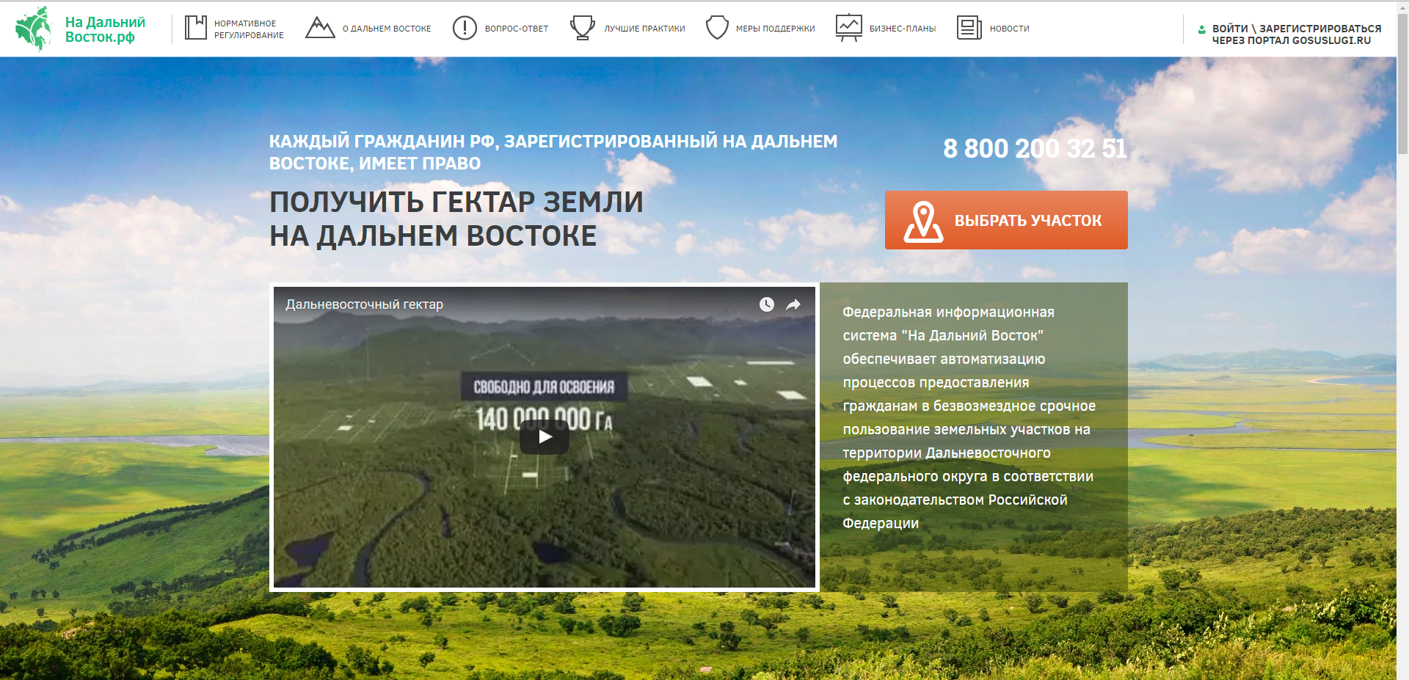
Рисунок 1 – Главная страница Системы

Вход в личный кабинет сотрудника уполномоченного органа
Для начала работы сотрудника УО необходимо запустить браузер и в адресной строке указать веб-ресурс Системы: «НаДальнийВосток.рф».
Для входа в личный кабинет сотрудника УО необходимо нажать кнопку «Войти\Зарегистрироваться через портал Gosuslugi.ru» (Рисунок 2). После этого откроется окно авторизации, в котором необходимо ввести номер мобильного телефона/адрес электронной почты, пароль и нажать кнопку «Войти» (Рисунок 3). Учетная запись должна быть подтвержденной.
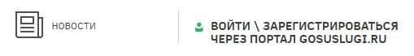
Рисунок 2 – Переход к окну авторизации
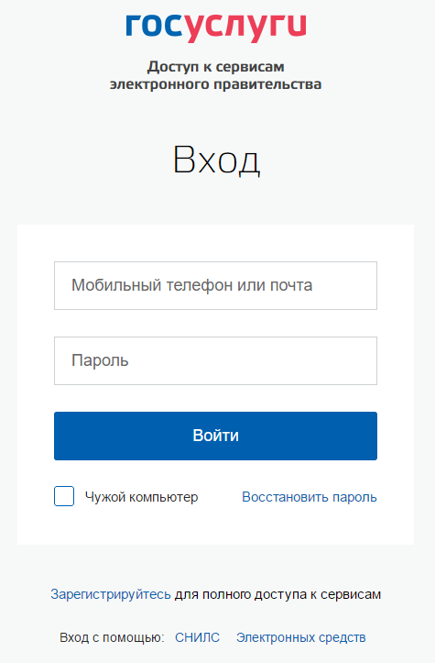
Рисунок 3 – Авторизация при помощи ЕСИА
При отсутствии логина и пароля сотруднику УО необходимо обратиться к руководителю УО или администратору Системы.
Незарегистрированному руководителю необходимо пройти процесс регистрации. Для этого ему необходимо нажать ссылку «Зарегистрироваться» и в окне авторизации ввести свои данные. После этого пользователь попадет в личный кабинет.
При первом входе в Систему по умолчанию открывается форма редактирования и подтверждения информации уполномоченного органа. Основная информация и ФИО должностного лица автоматически загружаются в Систему при помощи ЕСИА и доступны только для просмотра (Рисунок 4). Если при получении информации из ЕСИА произошла ошибка, при первом входе в Систему руководителю будет выдано соответствующее сообщение (Рисунок 5).
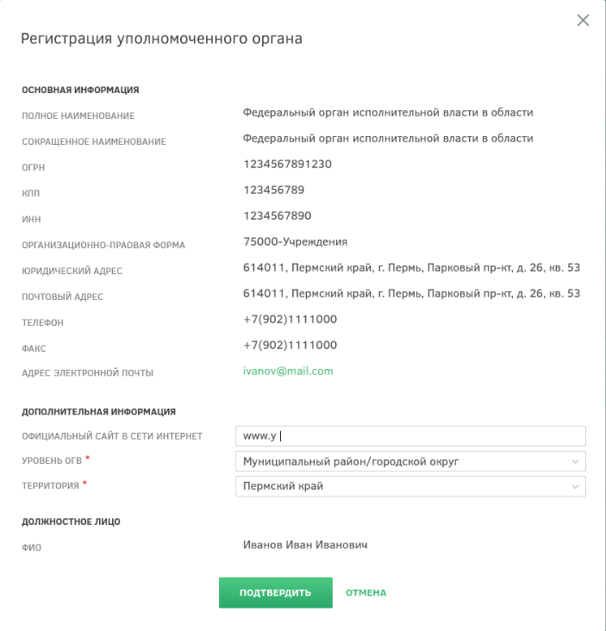
Рисунок 4 – Регистрация уполномоченного органа
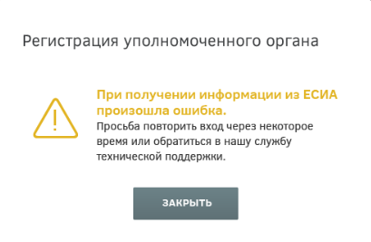
Рисунок 5 – Информационное сообщение
Поле «Официальный сайт в сети Интернет» является не обязательным для заполнения. Раскрывающиеся списки «Уровень ОГВ» и «Территория» являются обязательными для заполнения. В списках доступна единичная отметка.
Нажатие кнопки «Отмена» прерывает процесс регистрации, после чего осуществляется переход на страницу авторизации пользователя.

Описание операций

Раздел «Карта»
Для перехода к разделу «Карта» необходимо нажать ссылку на раздел в шапке страницы (Рисунок 6).
Рисунок 6 – Кнопка перехода к разделу «Карта»
После этого будет открыта страница с картой (Рисунок 7).
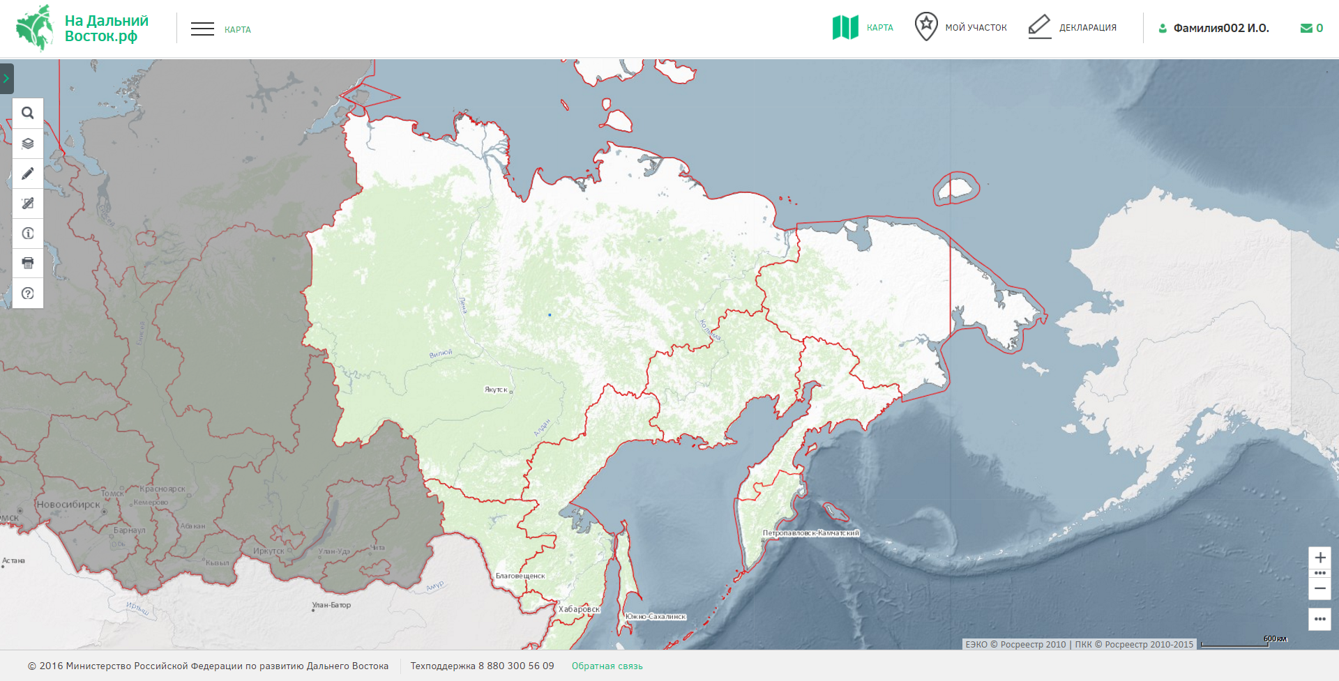
Рисунок 7 – Раздел «Карта»
На странице расположены следующие элементы интерфейса пользователя:
- область карты;
- панель инструментов;
- обзорная карта с инструментами управления масштабом и экстентом карты, а также инструменты публикации ссылки на веб-приложение.
Панель инструментов включает следующие группы инструментов:
- «Управление картой»;
- «Поиск»;
- «Формирование испрашиваемого земельного участка (ЗУ)»;
- «Измерения»;
- «Идентификация»;
- «Экспорт фрагмента карты»;
- «Справка».

Формирование испрашиваемого земельного участка (ЗУ)
Для формирования границ испрашиваемого образуемого земельного участка выберите инструмент «Формирование испрашиваемого ЗУ» нажатием левой кнопки мыши.
Существует два инструмента для формирования границ земельного участка на карте:
- инструмент «добавить полигон» , позволяющий сформировать участок произвольной формы;
- инструмент «добавить прямоугольник» , позволяющий сформировать участок прямоугольной формы.
Для формирования границ земельного участка посредством инструмента «добавить полигон» на карте пользователь должен щелчками левой кнопки мыши указать на карте начальную и промежуточные точки вершин добавляемого полигона земельного участка. Завершается построение полигона двойным щелчком левой кнопки мыши.
Для формирования участка посредством использования инструмента «добавить прямоугольник» пользователь должен, нажав и удерживая левую кнопку мыши, сформировать на карте прямоугольник образуемого земельного участка. Завершается построение прямоугольника, когда пользователь отпускает левую кнопку мыши.
Добавленный полигон отобразится на карте, а также в списке испрашиваемых земельных участков пользователя в левой части экрана рядом с выбранным инструментом (Рисунок 8).
Под названием сформированного земельного участка отобразится краткая информация о его площади, периметре, границах и координатах.
Пользователь может управлять отображением земельных участков на карте, устанавливая или снимая флаги слева от названия добавленного земельного участка. Также пользователь может установить/снять галочки у всех добавленных земельных участков.
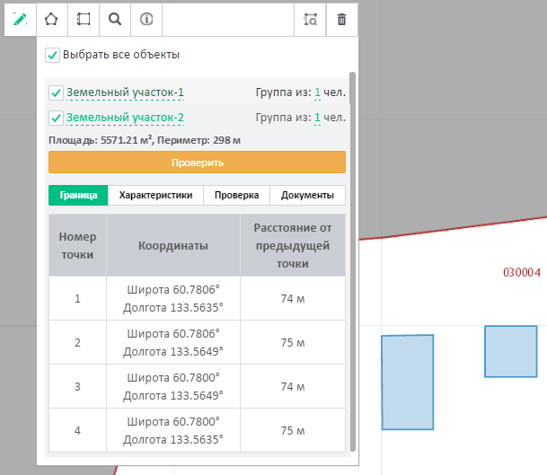
Рисунок 8 – Формирование испрашиваемого земельного участка
Удаление сформированного земельного участка
Для удаления с карты сформированного земельного участка пользователю необходимо выбрать его, поставив отметку рядом с его названием, и нажать кнопку «Удалить» .
Таким образом могут быть удалены несколько или все земельные участки, сформированные пользователем.
Присвоение названия сформированному земельному участку
По умолчанию название сформированных пользователем земельных участков содержит текст «Земельный участок» и его порядковый номер. Нажав на название объекта, присвоенное по умолчанию, пользователь может задать произвольное название сформированному образуемому проекту испрашиваемого земельного участка.

Формирование карточки испрашиваемого земельного участка
После формирования границ участка будет автоматически сформирована карточка участка, содержащая четыре вкладки:
- «Граница» – отображается список и информация о координатах поворотных точек полигона земельного участка;
- «Характеристики» – отображается информация о расположении земельного участка, часовом поясе, ближайших населенных пунктах, транспортном сообщении;
- «Проверка» – при нажатии кнопки , расположенной слева от наименования выбранного земельного участка, отображается информация о результатах проверки на наличие возможных причин отказа в предоставлении земельного участка в безвозмездное пользование, отказа в ГКУ, на соответствие требованиям нормативно-правовых актов РФ, регламентирующих образование нового земельного участка. Положительный результат проверки отображается знаком . Если в результате проверки найдены возможные ограничения для формирования и предоставления земельного участка, отображается знак ;
- «Документы» – для авторизованных пользователей доступно действие «Распечатать схему размещения земельного участка на бумажном носителе».
Для формирования заявления о предоставлении земельного участка следует нажать кнопку .

Описание работы внутреннего портала органа власти
Для работы с внутренним порталом органа власти представителю уполномоченного органа необходимо зайти в личный кабинет.
Личный кабинет уполномоченного органа предназначен для выполнения им функций по приему и проверке заявлений граждан на предоставление земельного участка, информационного взаимодействия с Росреестром по вопросам кадастрового учета испрашиваемых земельных участков, обратной связи с гражданами по возникающим вопросам и оформления договора передачи земельного участка в безвозмездное срочное пользование.
Для начала работы сотруднику УО необходимо авторизоваться, выполнив действия, перечисленные в пункте 1.2 настоящего документа.
После этого осуществляется переход на вкладку «Профиль пользователя». Вкладка предназначена для просмотра и редактирования информации своего профиля (Рисунок 9).
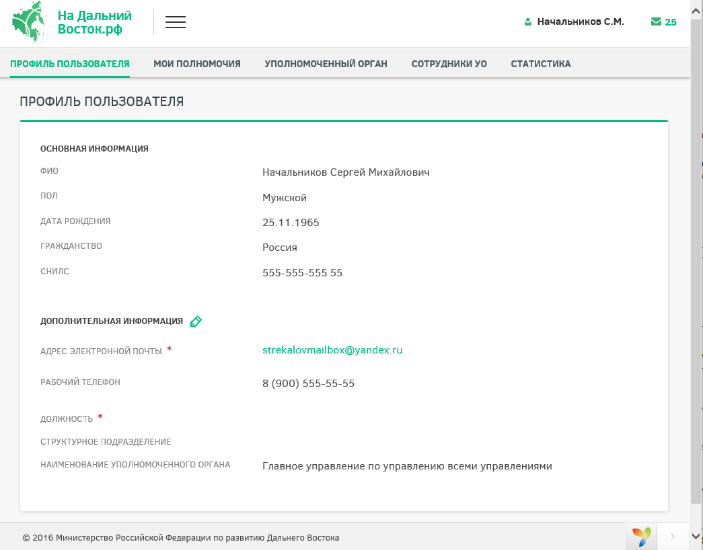
Рисунок 9 – Вкладка «Профиль пользователя»
Сведения раздела «Основная информация» автоматически загружаются в Систему при помощи ЕСИА и доступны только для просмотра.
Раздел «Дополнительная информация» доступен для редактирования. Для редактирования информации необходимо нажать кнопку . После редактирования информации необходимо подтвердить внесение изменений нажатием кнопки или отменить корректировки нажатием кнопки .
Вкладка «Мои полномочия» предназначена для просмотра доступных полномочий руководителя. На вкладке отображаются те полномочия, которые были добавлены руководителю администратором (Рисунок 10).
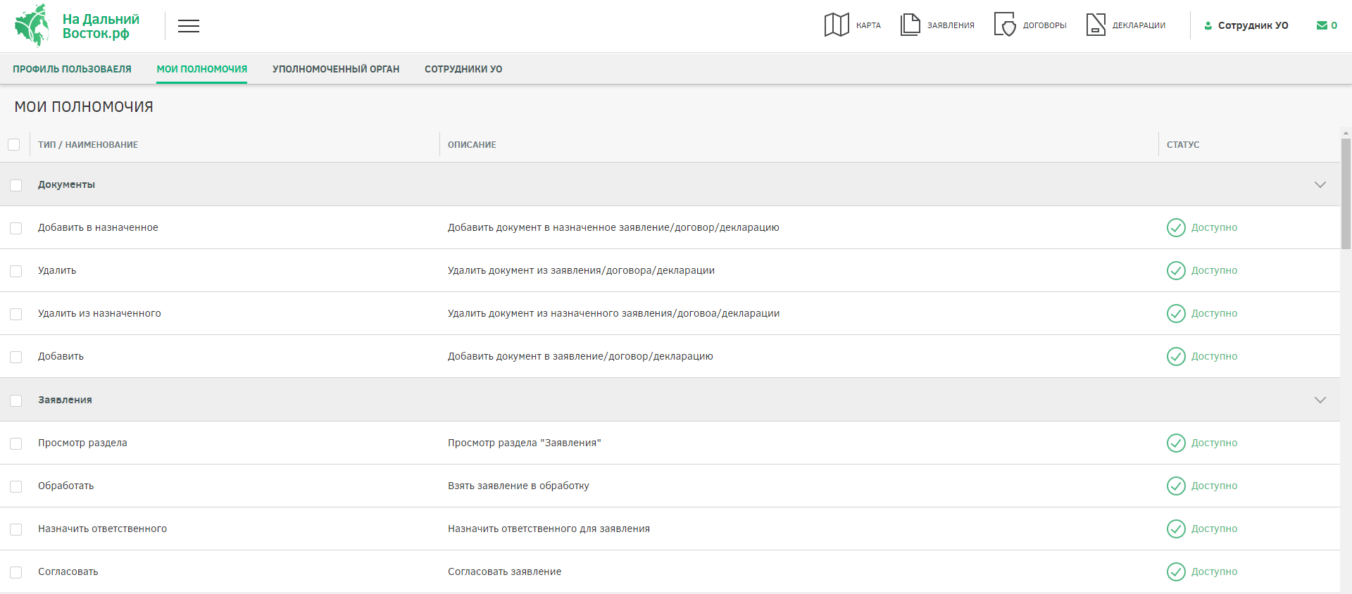
Рисунок 10 – Вкладка «Мои полномочия»
Вкладка «Уполномоченный орган» (Рисунок 11) предназначена для просмотра и редактирования информации по своему уполномоченному органу. Для редактирования дополнительной информации следует заполнить соответствующие поля и подтвердить внесение изменений нажатием кнопки либо отменить корректировки нажатием кнопки .
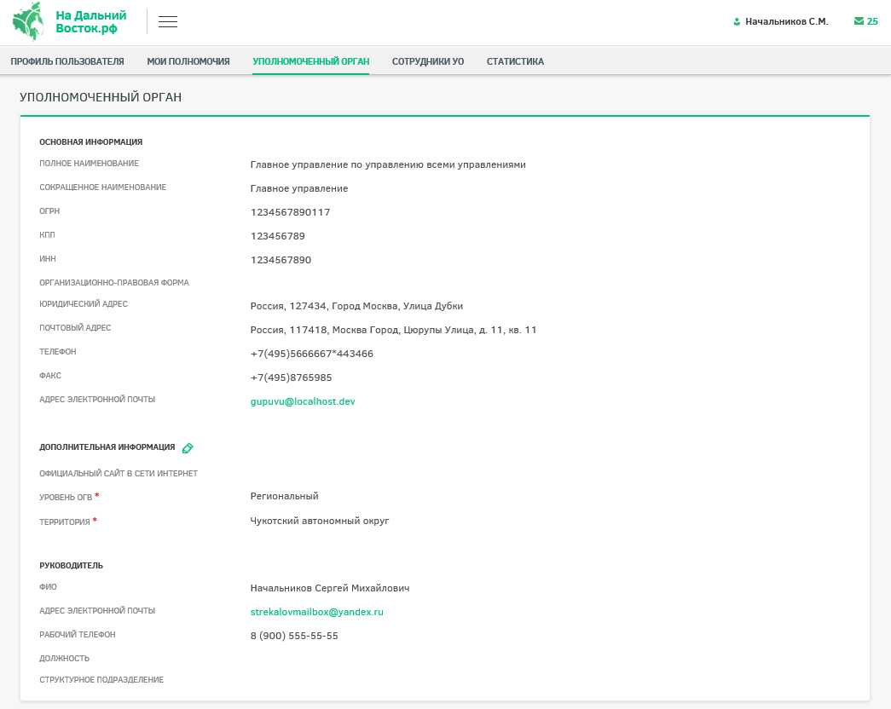
Рисунок 11 – Вкладка «Уполномоченный орган»
Основная информация и ФИО должностного лица автоматически загружаются в Систему при помощи ЕСИА и доступны только для просмотра.
Поле «Официальный сайт в сети интернет» является необязательным для заполнения. Раскрывающиеся списки «Уровень ОГВ» и «Территория» являются обязательными для заполнения. В списках доступна единичная отметка.
Вкладка «Сотрудники УО» предназначена для просмотра перечня сотрудников своего уполномоченного органа (Рисунок 12).
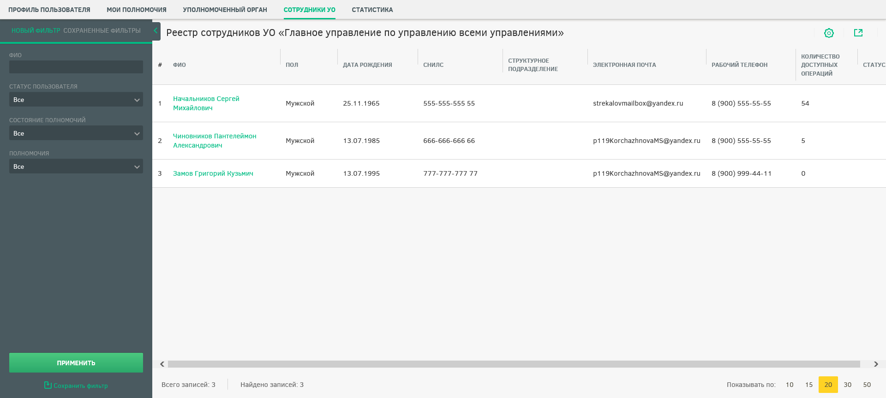
Рисунок 12 – Вкладка «Сотрудники УО»
При открытии вкладки отображается реестр сотрудников УО. Панель фильтрации предназначена для формирования выборки списка сотрудников в реестре. Для того чтобы скрыть панель фильтрации необходимо нажать кнопку .
На панели фильтрации доступны следующие вкладки (Рисунок 13):
- «Новый фильтр» с возможностью поиска по следующим параметрам:
  - текстовое поле «ФИО». Введите ФИО сотрудника и нажмите кнопку «Применить». В таблице реестра будут отображены сотрудники с указанным ФИО;
  - раскрывающийся список «Статус пользователя». В раскрывающемся списке укажите статус пользователя («Активный»/«Заблокирован» или «Все»). При выборе элемента «Активный» в реестре будут отображены все активные (незаблокированные) пользователи. При выборе элемента «Заблокирован» в реестре будут отображены пользователи, у которых установлен флаг «Заблокировать учетную запись». При выборе элемента «Все» будет выведен полный перечень сотрудников;
  - переключатель «Состояние полномочий». При выборе элемента «Все» в таблице реестра будут отображены все сотрудники. При выборе элемента «На согласовании» в таблице реестра будут отображены пользователи, которые отправили руководителю запрос на добавление полномочий;
  - раскрывающийся список «Полномочия» – будет отображен перечень сотрудников, обладающих выбранным полномочием.
- «Сохраненные фильтры».
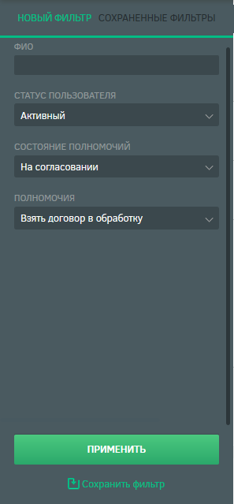
Рисунок 13 – Панель фильтрации
Для сохранения фильтра следует настроить требуемые параметры фильтрации и нажать кнопку .
Для экспорта и настройки отображения полей реестра необходимо воспользоваться соответствующими кнопками и .
Для сотрудников, которые отправили руководителю запрос на добавление полномочий, отображается иконка . При наведении указателя мыши на иконку отображается всплывающая подсказка «Запрос на предоставление полномочий: количество полномочий». Иконка у пользователя отображается до тех пор, пока не предоставлено или отклонено последнее полномочие из запроса пользователя.
В нижней части реестра также отображается следующая информация (Рисунок 14):
- количество всех записей;
- количество найденных записей;
- выбор количества записей, отображаемых на странице;
- кнопки переключения между страницами;
- кнопки перехода на первую, предыдущую, следующую, последнюю страницы.
Рисунок 14 – Нижняя панель
Для просмотра и редактирования доступных полномочий следует перейти к карточке сотрудника, нажав ссылку в столбце «ФИО» (Рисунок 15).
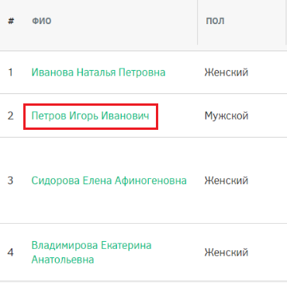
Рисунок 15 – Выбор сотрудника УО
По умолчанию осуществляется переход на вкладку «Профиль сотрудника». Вкладка предназначена для просмотра и редактирования информации по выбранному сотруднику. (Рисунок 16).
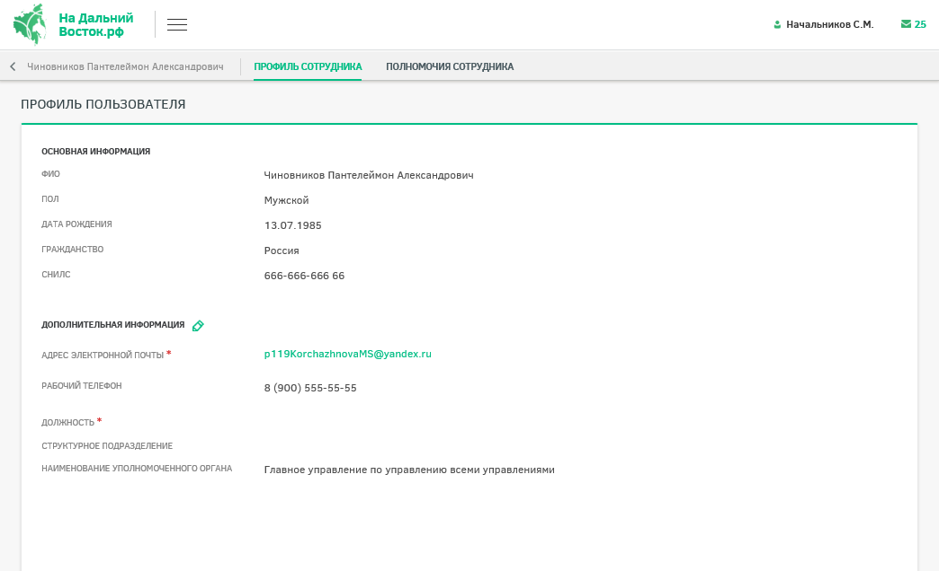
Рисунок 16 – Вкладка «Профиль сотрудника»
Информация раздела «Основная информация» автоматически загружается в Систему при помощи ЕСИА и доступна только для просмотра.
Раздел «Дополнительная информация» доступен для редактирования. Для редактирования информации необходимо нажать кнопку . После редактирования информации необходимо подтвердить внесение изменений нажатием кнопки или отменить корректировки нажатием кнопки .
Вкладка «Полномочия сотрудника» предназначена для просмотра и редактирования доступных полномочий сотрудника (Рисунок 17).
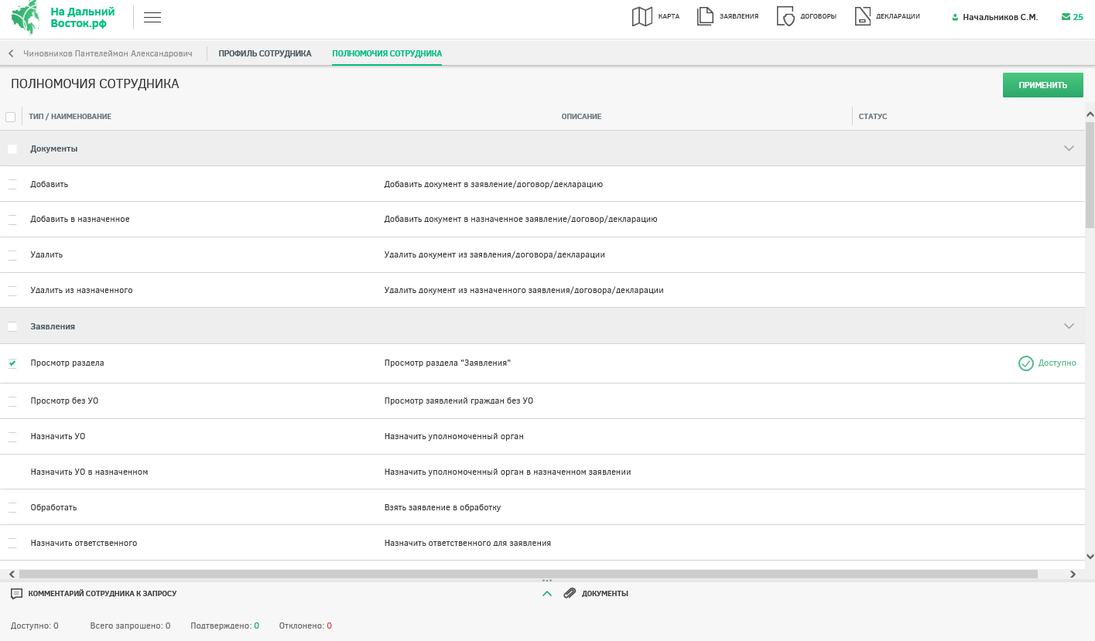
Рисунок 17 – Вкладка «Полномочия сотрудника»
Для каждого полномочия могут быть установлены следующие статусы:
- «Не выбран» – отображается по умолчанию для каждого полномочия;
- «На согласовании» – отображается для полномочий, по которым пользователь отправил запрос на предоставление;
- «Доступно» – отображается для предоставленных пользователю полномочий;
- «Отклонено» – отображается для ранее отклоненных полномочий.
Для добавления комментария к полномочию необходимо нажать на иконку, расположенную в правой части его строки. После этого внизу будет развернута область для добавления текстового комментария (Рисунок 18). Если в текстовом комментарии указаны гиперссылки, то они будут открываться в новой вкладке браузера.
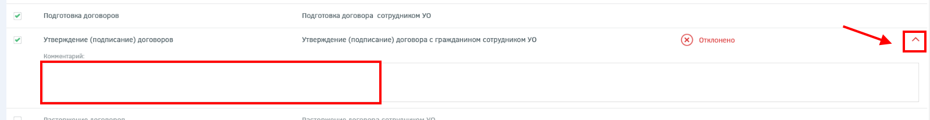
Рисунок 18 – Ввод комментария
После нажатия кнопки «Применить» происходят следующие действия:
- сохранение комментария к полномочию;
- если у полномочия был установлен флаг, то у него устанавливается статус «Доступно»;
- если у полномочия не был установлен флаг и был статус «На согласовании», то у него устанавливается статус «Отклонено»;
- если у полномочия не был установлен флаг и был статус «Не выбран», то смена статуса не происходит;
- если у полномочия не был установлен флаг и был статус «Доступно», то статус меняется на «Отклонено».
Для просмотра последнего комментария сотрудника и прикрепленных файлов ко всем запросам на добавление полномочий от сотрудника необходимо развернуть панель в нижней части экрана (Рисунок 19). Также на этой панели приведено количество доступных, запрошенных, подтвержденных и отклоненных запросов сотрудника на предоставление полномочий.
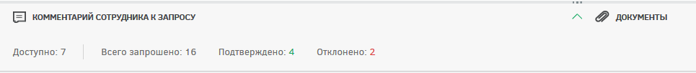
Рисунок 19 – Панель «Комментарий сотрудника к запросу»
Вкладка «Статистика» предназначена для просмотра аналитического отчета по статистике работы с заявлениями граждан (Рисунок 18).
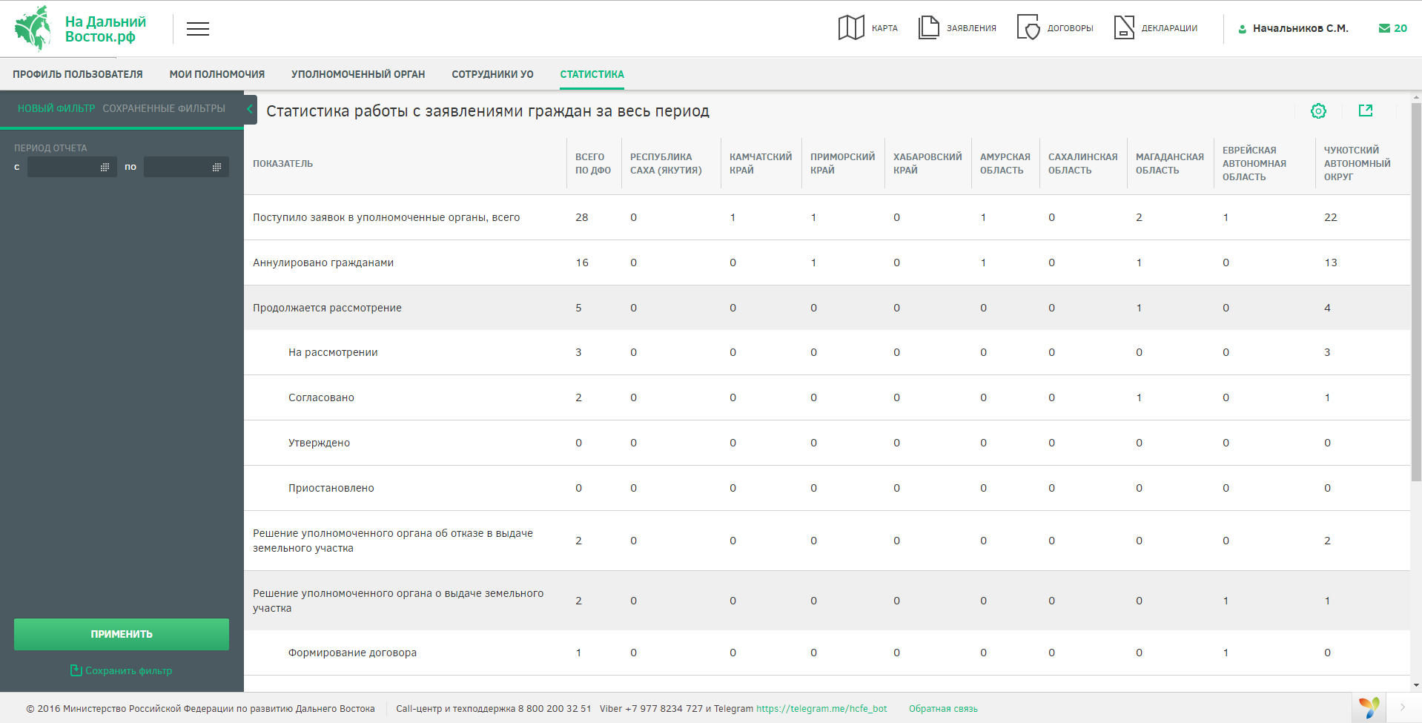
Рисунок 20 – Вкладка «Статистика»
При открытии вкладки отображается таблица, содержащая статистические данные о количестве заявлений на предоставление земельных участков гражданам в разрезе субъектов ДФО и статусов заявлений.
Для экспорта и настройки отображения полей таблицы необходимо воспользоваться соответствующими кнопками и .
Для отображения данных за определенный период следует воспользоваться панелью фильтрации (Рисунок 21). Следует выбрать даты из календаря и нажать на кнопку . Для сохранения фильтра следует нажать на кнопку . Перечень сохраненных фильтров доступен на вкладке «Сохраненные фильтры».
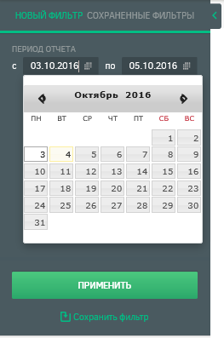
Рисунок 21 – Выбор периода отчета

Раздел обработки заявлений граждан
Заявления, поданные гражданами, автоматически поступают в личный кабинет сотрудника УО, отвечающего за процесс обработки.
Для перехода к разделу обработки заявлений необходимо нажать ссылку на раздел «Заявления» в шапке страницы (Рисунок 22).
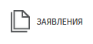
Рисунок 22 – Кнопка перехода к разделу «Заявления»
После этого будет открыта страница, представленная на Рисунок 23).
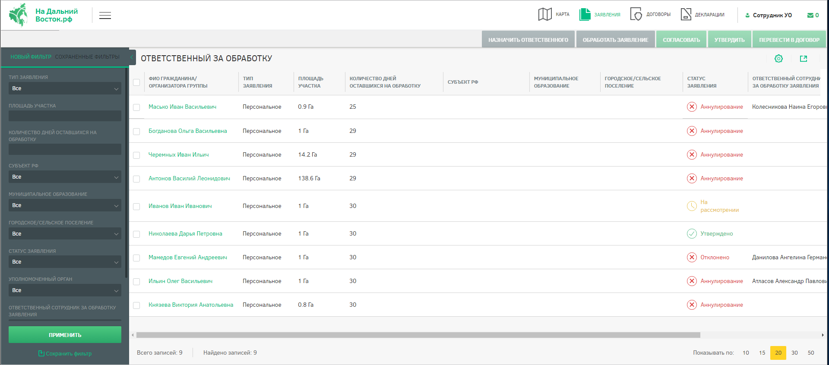
Рисунок 23 – Раздел «Заявления»
Информационная область раздела «Заявления» представлена в виде таблицы. При необходимости столбцы таблицы можно скрывать, используя для этого кнопку «Настройка столбцов» , расположенную в правой части шапки табличного представления. Нажатие данной кнопки открывает список наименований столбцов табличного представления. Для того чтобы отобразить/скрыть нужный столбец, необходимо установить/снять флаг напротив соответствующего наименования данного столбца (Рисунок 24).
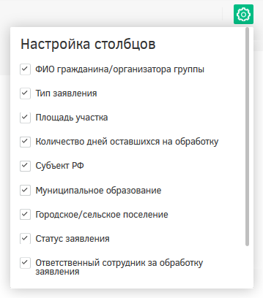
Рисунок 24 – Настройка столбцов
Для просмотра информации о заявлениях следует нажать на ФИО участника в столбце «ФИО гражданина/Организатора группы» – будет открыта страница, где можно просмотреть карточку участка, информацию о заявителе, прикрепленные документы и историю статусов заявления. Для перелистывания разделов следует воспользоваться панелью в левой части страницы.
На вкладке «Карточка участка» отображены общие сведения земельного участка (Рисунок 25).
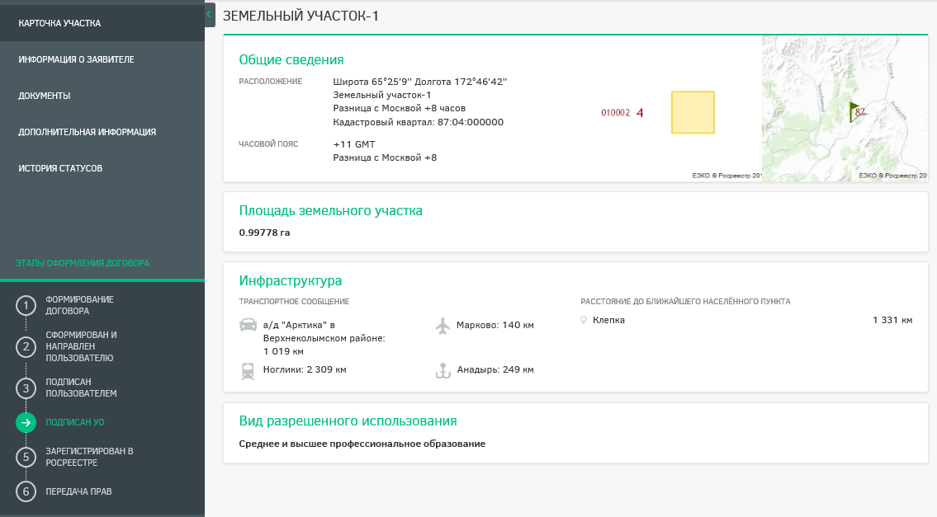
Рисунок 25 – Вкладка «Карточка участка»
На вкладке «Информация о заявителе» отображена контактная информация заявителя (Рисунок 26).
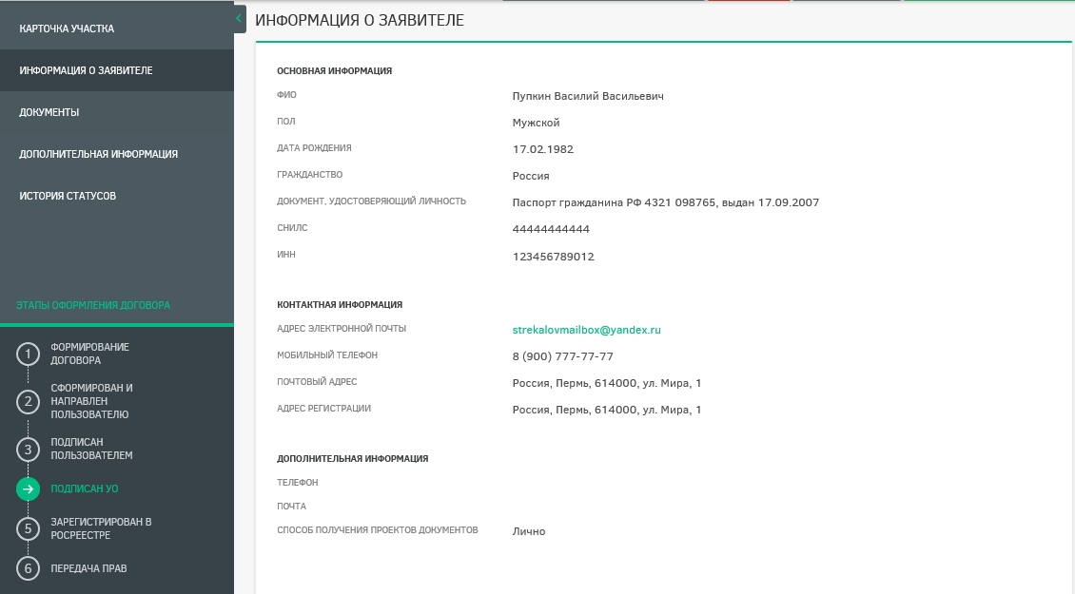
Рисунок 26 – Информация о заявителе
Если сотрудник УО при просмотре информации о заявителе видит, что в коллективной заявке участвует несовершеннолетний, он может просмотреть информацию о нем, нажав на ФИО ребенка, и проверить ее корректность и соответствие приложенным документам о его законном представителе (Рисунок 27).
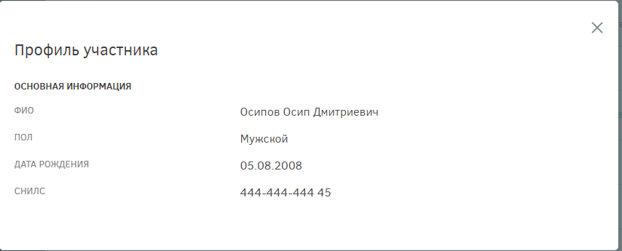
Рисунок 27 – Профиль несовершеннолетнего участника
На вкладке «Документы» отображен список документов, которые предоставил пользователь. Сотрудник УО может открыть их только для просмотра. Для выгрузки документов или их печати необходимо воспользоваться соответствующими кнопками (Рисунок 28).
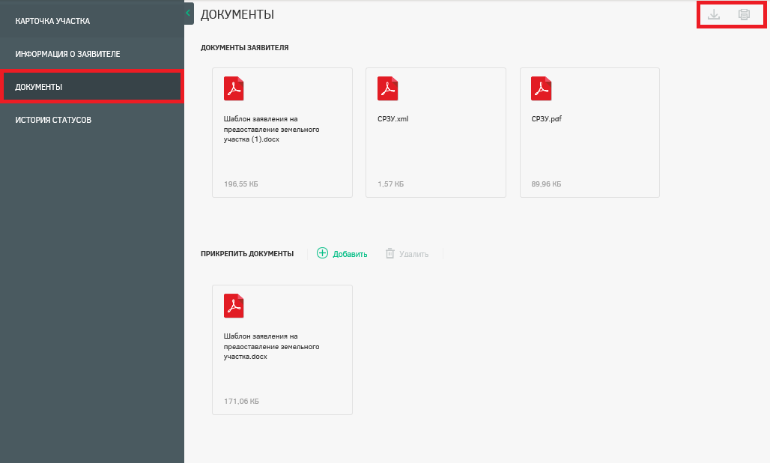
Рисунок 28 – Вкладка «Документы»
Сотрудник УО проверяет комплектность и корректность всех прикрепленных гражданином документов, в случае обнаружения несоответствий приостанавливает заявку нажатием кнопки «Приостановить» с указанием причины приостановки рассмотрения (Рисунок 29). После этого гражданину приходит соответствующее оповещение в его личный кабинет и на адрес электронной почты.
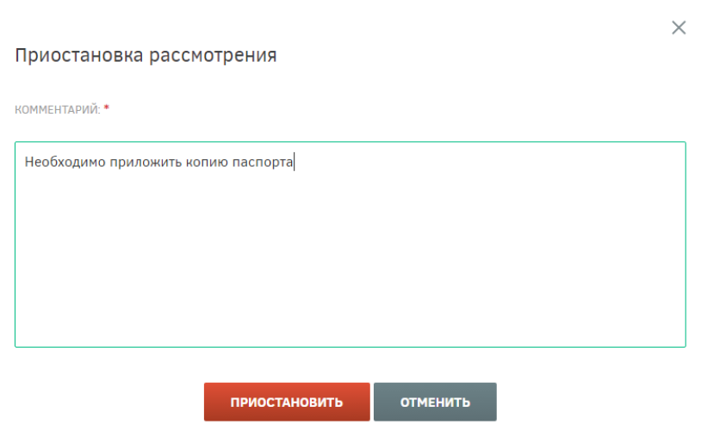
Рисунок 29 – Указание причины приостановки рассмотрения заявления
После добавления гражданином необходимого документа либо замены неправильного на корректный на адрес электронной почты сотрудника УО приходит соответствующее оповещение (Рисунок 30), после чего рассмотрение возобновляется и заявление обрабатывается в стандартном порядке.
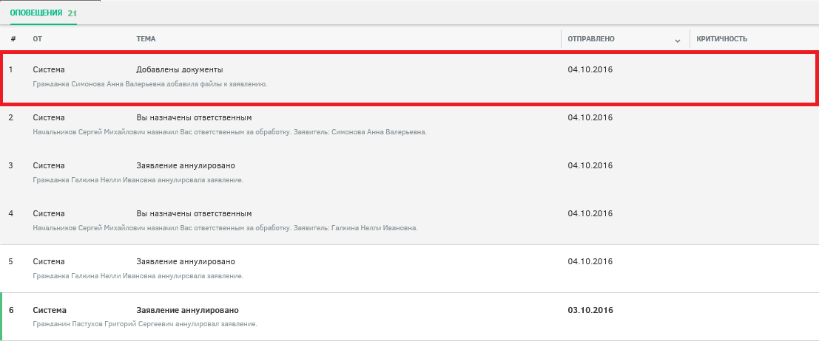
Рисунок 30 – Оповещение о добавлении документов пользователем
Сотрудник УО может прикреплять свои документы. Перечень документов, которые прикрепляет сотрудник УО в процессе оформления земельного участка на пользователя, отображается в области «Прикрепить документы» (Рисунок 31). Данная возможность есть только у сотрудника УО, обрабатывающего заявления.
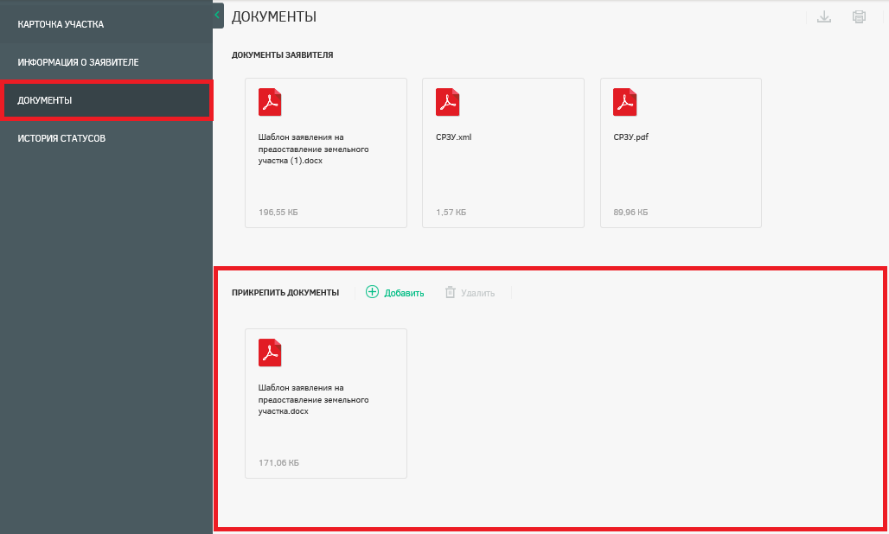
Рисунок 31 – Прикрепление документов
На вкладке «История статусов» выводится история статусов обработки заявления с указанием ответственных за ту или иную операцию (Рисунок 32).
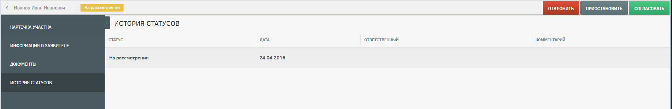
Рисунок 32 – История статусов
В случае если заявление не в компетенции УО, то есть возможность переназначить его. Для этого следует нажать на ссылку в столбце «ФИО гражданина/Организатора группы» (Рисунок 33) и перейти в карточку участка, затем нажать кнопку . Будет отображена форма, в которой необходимо выбрать из выпадающих списков уровень ОГВ, территорию, наименование УО, назначаемого для обработки заявления, и основание назначения (Рисунок 34).
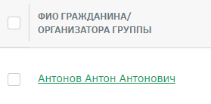
Рисунок 33 – ФИО гражданина/Организатора группы
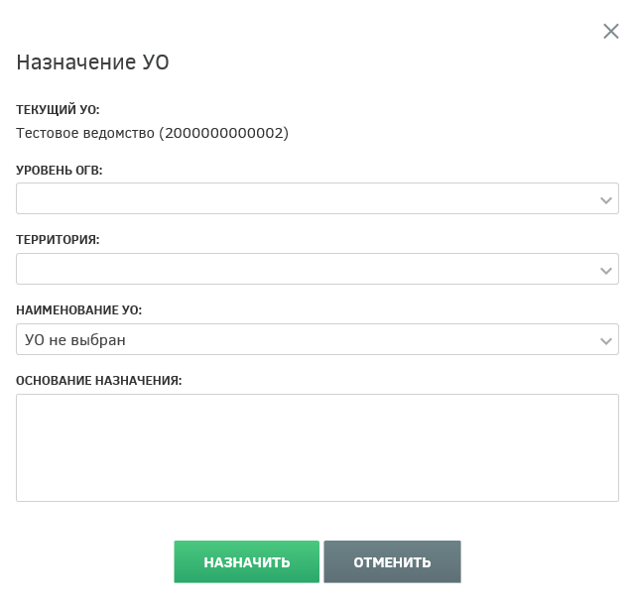
Рисунок 34 – Назначение УО
Если УО, ответственный за обработку заявления, неизвестен, следует выбрать из выпадающего списка вариант «УО не выбран». В этом случае руководители УО или сотрудники с соответствующими полномочиями самостоятельно смогут распределить такие заявления.
После заполнения всех полей формы следует нажать кнопку . В этом случае будет отображено информационное сообщение, представленное на рисунке ниже (Рисунок 35). Для отмены выполняемого действия следует нажать кнопку .
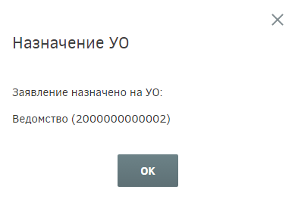
Рисунок 35 – Информационное сообщение о назначении УО
Для назначения ответственного за обработку заявлений следует выделить их в списке и нажать кнопку (Рисунок 23), в появившемся окне выбрать ответственного (Рисунок 36) и нажать кнопку . Если по выбранному заявлению уже был назначен ответственный, то руководитель может переназначить ответственного за обработку.
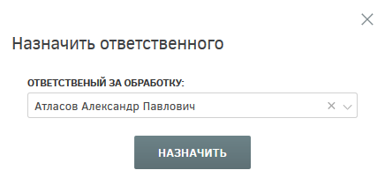
Рисунок 36 – Назначение ответственного
В окне выбора ответственного сотрудника следует раскрыть список и выбрать необходимого сотрудника. В списке доступна единичная отметка. При выборе ответственного сотрудника доступен поиск. Для поиска необходимо открыть список нажатием кнопки , нажать кнопку и ввести в поле искомые критерии.
После нажатия кнопки «Назначить» выводится информация о том, что выбранные заявления назначены (Рисунок 37). Ответственным за заявления назначается сотрудник, выбранный в списке ответственных.
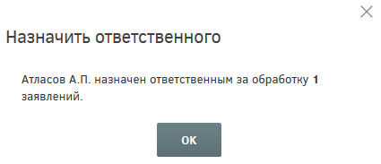
Рисунок 37 – Информационное сообщение
Сотрудник УО может самостоятельно назначить себя ответственным за обработку заявлений, для чего ему необходимо отметить нужные заявления и нажать кнопку , затем нажать кнопку в появившемся диалоговом окне. Для отмены действия следует нажать кнопку . Также назначить себя ответственным за обработку можно, перейдя к карточке участка. Для этого следует нажать ссылку в столбце «ФИО гражданина/Организатора группы», а затем нажать кнопку .
После того как сотрудник УО взял в обработку заявление, ему предоставляется возможность проверки сведений, содержащихся в заявлении, и границ сформированного участка.
Для того чтобы отклонить заявку, необходимо нажать кнопку .
Далее откроется окно, в котором следует указать причину отклонения заявки. Раскрывающийся список «Быстрый отчет» позволяет заполнить поле «Комментарий» автоматически. По нажатию на кнопку «Отклонить» информация передается в личный кабинет пользователя, и направляется системное оповещение. Заявка принимает статус «Отклонено» и в разделе «Мой участок» личного кабинета гражданина появляется индикатор «Отклонено». Нажатие кнопки прерывает процесс отклонения (Рисунок 38).
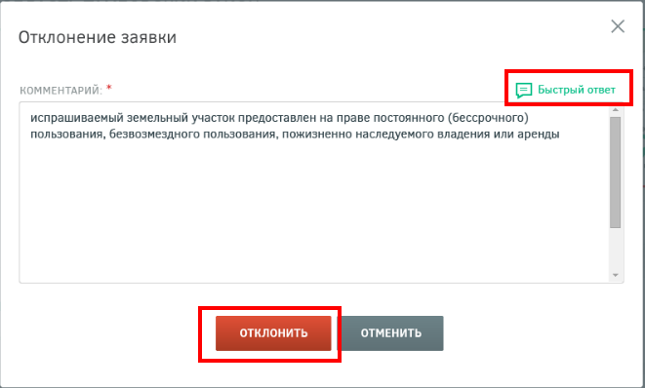
Рисунок 38 – Отклонение заявки
При невозможности предварительного согласования заявки в течение 7 дней в силу причин, определенных ФЗ, она может быть переведена в статус «Заявка приостановлена». В данном статусе запрашиваемый земельный участок остается зарезервированным, но дальнейший его статус будет изменен спустя определенное время. Для того чтобы приостановить заявку, необходимо нажать кнопку .
В открывшемся окне «Приостановка рассмотрения» в поле «Комментарий» необходимо ввести информацию о причинах приостановки. После нажатия кнопки «Приостановить» информация передается пользователю в личный кабинет, и направляется системное оповещение. Заявка принимает статус «Приостановлено», и в разделе «Мой участок» личного кабинета гражданина появляется индикатор «Приостановлено». Нажатие на кнопку прерывает процесс отклонения (Рисунок 39).
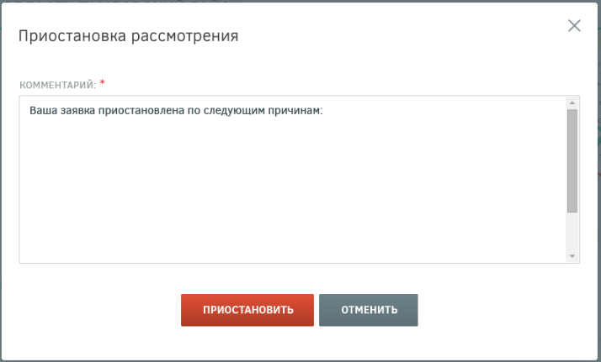
Рисунок 39 – Приостановление заявки
Для отправки заявления на утверждение необходимо нажать кнопку . Согласовать заявление можно в разделе «Заявления» (Рисунок 23), предварительно выбрав одно или несколько заявлений либо перейдя на страницу «Карточка участка».
После нажатия кнопки будет выведено окно подтверждения согласования, в котором для согласования заявления необходимо нажать соответствующую кнопку. Сотруднику, под чьей учетной записью была нажата кнопка , будет присвоен атрибут «Ответственный за согласование» в данном заявлении. Нажатие кнопки прерывает процесс согласования (Рисунок 40).
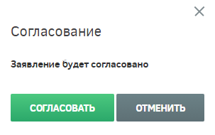
Рисунок 40 – Согласование заявки
Если при согласовании заявления выясняется, что выбранный участок пересекается с участком, заявление по которому было ранее подано другим пользователем, сотруднику УО выдается блокирующее сообщение об ошибке приоритета рассмотрения заявлений (Рисунок 41).
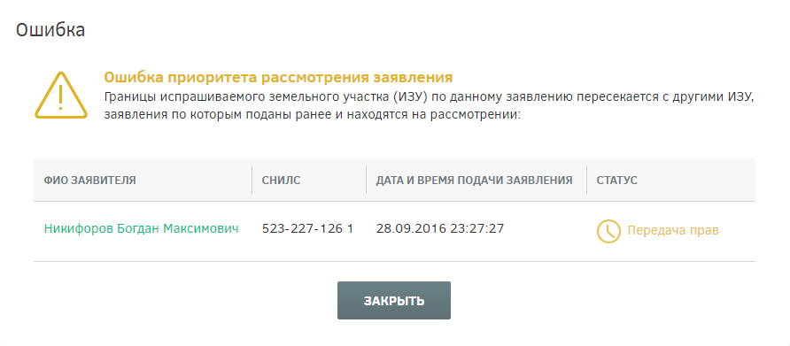
Рисунок 41 – Блокирующее сообщение об ошибке приоритета рассмотрения заявлений
При согласовании нескольких заявлений из реестра, в случае пересечения границ участков выдается блокирующее сообщение, представленное на рисунке ниже (Рисунок 42).
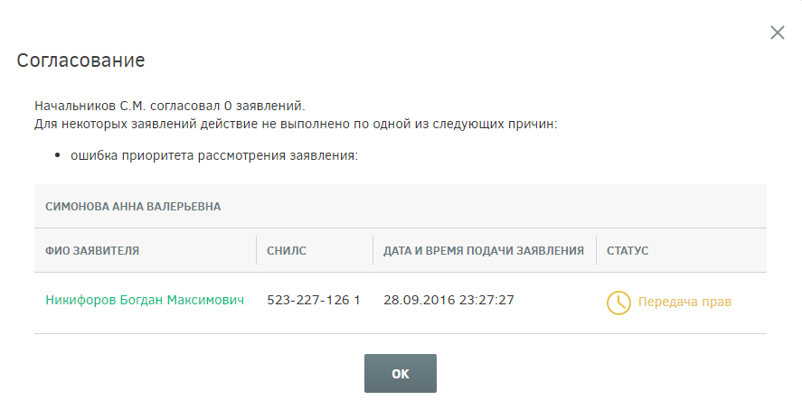
Рисунок 42 – Блокирующее сообщение об ошибке приоритета рассмотрения в реестре заявлений
В этом случает заявление не согласовывается, сотруднику УО следует изменить границы участка, чтобы исключить пересечение с ранее зарегистрированными участками.
Для этого следует нажать на кнопку и сформировать новый вариант участка (нарисовать новый участок или перенести границы выбранного пользователем участка на другое место нажатием левой кнопки мыши) (Рисунок 43). В окне с координатами границ участка в поле «Комментарий» следует указать причины отказа в регистрации участка и описание действий по решению обнаруженных проблем, затем нажать на кнопку для подтверждения выполнения действия либо для отмены.
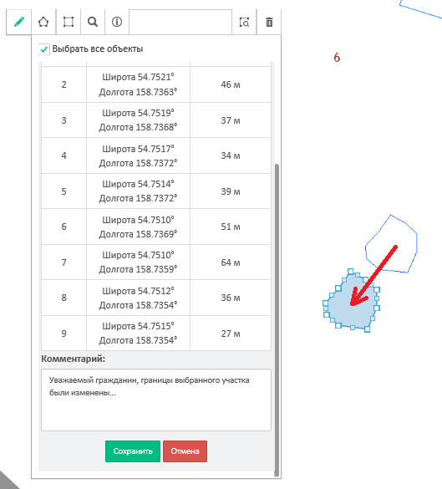
Рисунок 43 – Изменение границ участка
После этого в личный кабинет пользователя направляется уведомление о необходимости выбора нового варианта схемы размещения земельного участка. После подписания пользователем заявления о согласии с изменением границ рассмотрение заявки возобновляется. Изменение границ участка также возможно на этапе утверждения заявления.
Для утверждения заявлений, согласованных сотрудником УО, следует отметить нужные заявления и нажать кнопку .
После нажатия кнопки будет выведено окно подтверждения, в котором необходимо нажать соответствующую кнопку. Сотруднику, под чьей учетной записью была нажата кнопка будет присвоен атрибут «Ответственный за утверждение» в данном заявлении. Нажатие кнопки прерывает процесс утверждения (Рисунок 44).
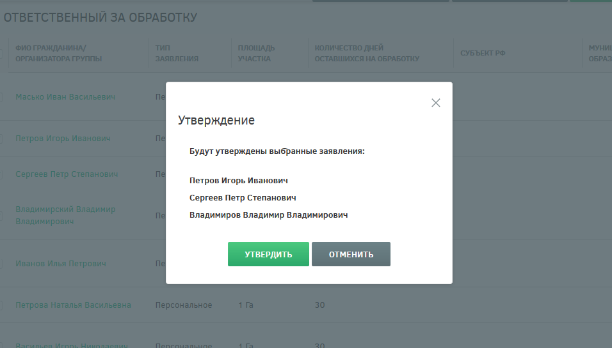
Рисунок 44 – Утверждение заявлений
После согласования сотрудником УО, ответственным за утверждение, заявка может быть переведена в договор.
Для перевода заявления в статус «Договор» необходимо либо нажать кнопку на странице с перечнем заявлений пользователей, либо нажать кнопку в карточке участка.
После нажатия кнопки откроется окно, состоящее из следующих элементов (Рисунок 45):
- поле для поиска;
- параметр «Только утвержденные». По умолчанию отображаются только утвержденные позиции;
- список позиций выделенных в реестре заявлений. У позиций, которые утверждены, поле «Кадастровый номер» активно. У других позиций должен отображается текст «Данная позиция не утверждена»;
- поле «Кадастровый номер», обязательное для заполнения.
Далее следует указать кадастровый номер в открывшемся окне (Рисунок 45) и нажать кнопку . Для отмены действия следует нажать кнопку .
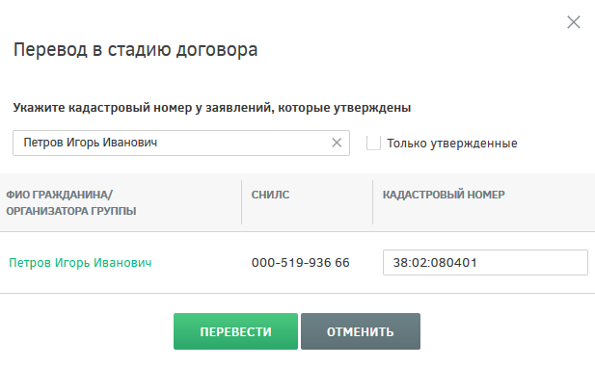
Рисунок 45 – Перевод в стадию договора
После нажатия кнопки «Перевести» автоматически генерируется договор и направляется пользователю. Информация об этом будет представлена в информационном сообщении (Рисунок 46). Далее данная позиция отображается только в разделах «Договоры» и «Декларации».
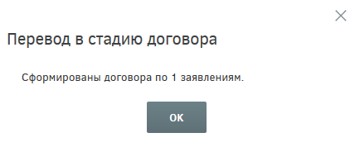
Рисунок 46 – Перевод в стадию договора. Информационное окно

Раздел обработки договоров
Для перехода к разделу назначения ответственных сотрудников за утверждение договоров необходимо нажать ссылку раздела в шапке страницы (Рисунок 47).
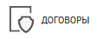
Рисунок 47 – Кнопка перехода к разделу «Договоры»
Откроется страница «Обработка договоров», содержащая перечень договоров (Рисунок 48).
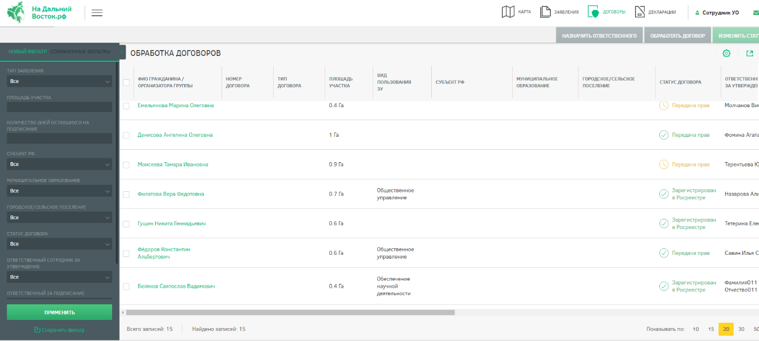
Рисунок 48 – Раздел «Договоры»
При нажатии на ФИО гражданина / организатора группы откроется карточка договора (Рисунок 49), содержащая следующие вкладки:
- вкладка «Карточка участка», содержащая сведения о предоставляемом земельном участке;
- вкладка «Информация о заявителе», содержащая данные заявителя;
- вкладка «Документы», содержащая документы заявителя и документы, прикрепленные сотрудником УО;
- вкладка «Дополнительная информация», отображающая контрольные точки предоставления земельного участка (Рисунок 49);
- вкладка «История статусов», содержащая сведения об изменении статусов заявления.
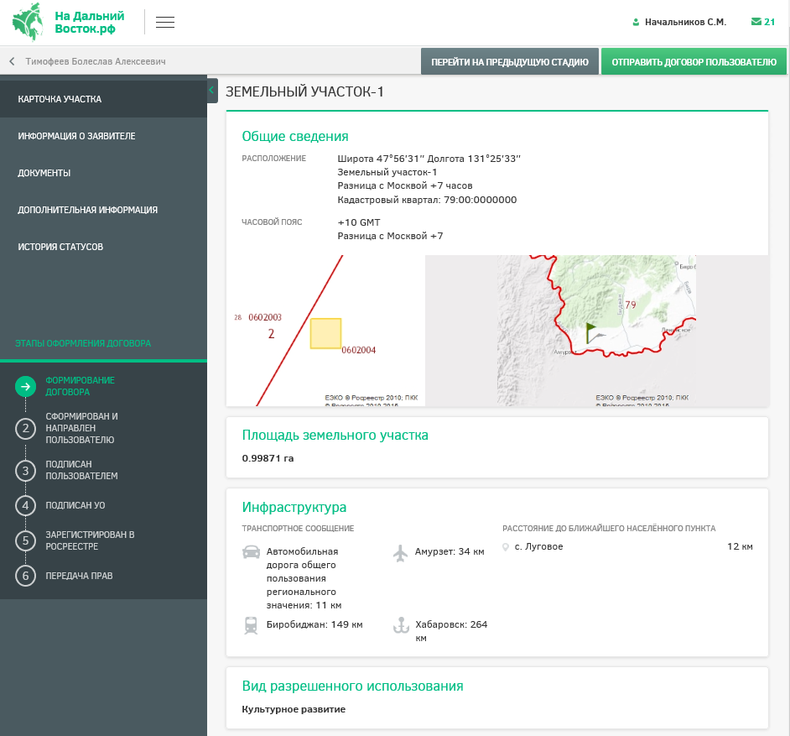
Рисунок 49 – Карточка договора
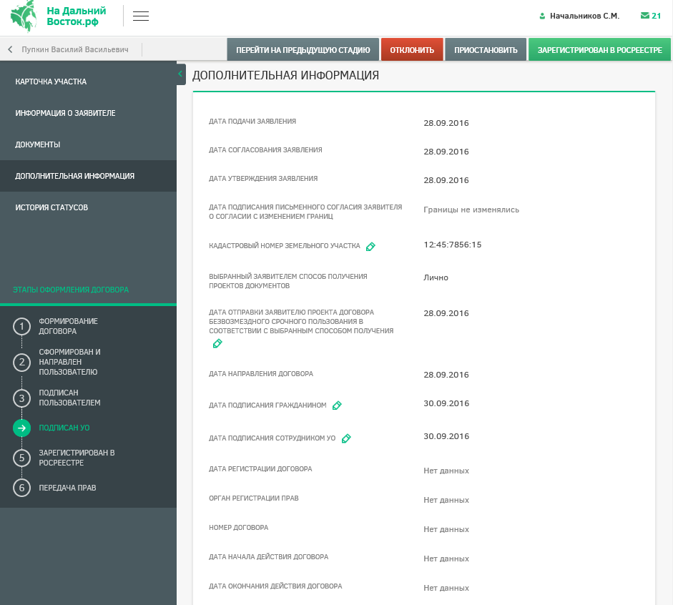
Рисунок 50 – Вкладка «Дополнительная информация»
На вкладке «Дополнительная информация» сотрудник уполномоченного органа в случае необходимости может отредактировать некоторые поля, нажав на значок . Затем следует изменить значение в выбранном поле, ввести комментарий с указанием причины корректировки информации в специальное поле и подтвердить выполнение действия нажатием кнопки или отменить нажатием кнопки . После этого пользователю будет направлено уведомление о корректировке информации с указанием причины.
Руководитель УО может назначить ответственных сотрудников за утверждение договоров. Для назначения ответственных руководителю необходимо отметить договор и нажать кнопку . Если по выбранному договору уже был назначен ответственный, то руководитель может переназначить ответственного за утверждение.
На экран будет выведено окно, которое содержит раскрывающийся список сотрудников УО (Рисунок 51).
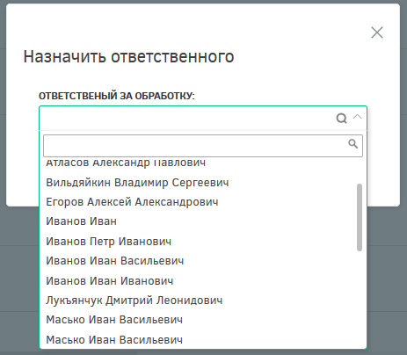
Рисунок 51 – Окно «Назначить ответственного»
В окне выбора ответственного сотрудника следует раскрыть список и выбрать необходимого сотрудника. В списке доступна единичная отметка. При выборе ответственного сотрудника доступен поиск. Для поиска необходимо нажать кнопку и ввести в поле искомые критерии.
После нажатия кнопки «Назначить» выводится информация о том, что выбранные заявления назначены (Рисунок 52). Ответственным за договор назначается сотрудник, выбранный в списке ответственных.
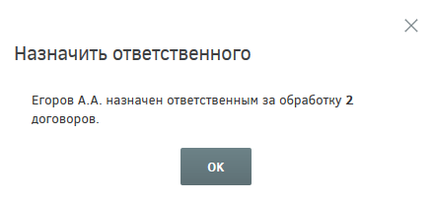
Рисунок 52 – Информационное сообщение
Для обработки договора следует нажать кнопку . После этого появится информационное окно, в котором необходимо либо подтвердить действие нажатием кнопки , либо отменить его нажатием кнопки (Рисунок 53).
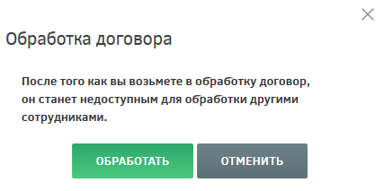
Рисунок 53 – Информационное окно
После того как договор будет подписан пользователем (при помощи ЭЦП или печатный вариант), сотрудник УО, ответственный за обработку договора, может перевести его в статус «Подписано пользователем».
Изменение статуса договора возможно как из реестра договоров, так и из карточки договора. Для изменения статуса договора необходимо напротив нужных договоров в реестре установить флаги и нажать кнопку . После этого откроется окно, в котором необходимо указать текущий и требуемый статусы выбранных договоров, для подтверждения действия следует нажать кнопку , для отмены – кнопку (Рисунок 54).
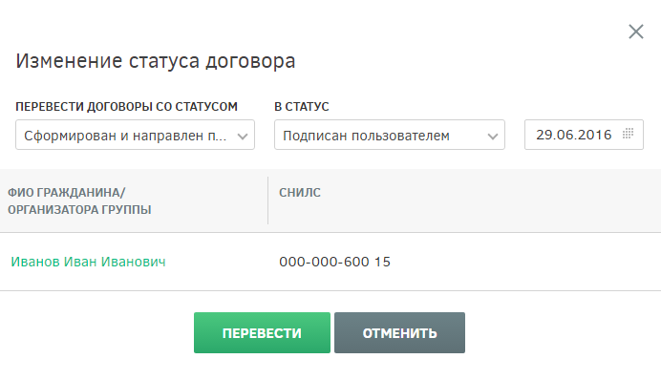
Рисунок 54 – Изменение статуса договора
После выполнения перечисленных выше действий будет отображено окно, представленное ниже (Рисунок 55).
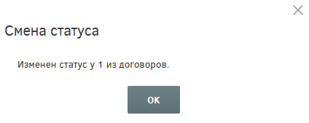
Рисунок 55 – Подтверждение смены статуса договора
Для изменения статуса договора из его карточки необходимо зайти в нее и нажать кнопку «Изменить статус на «Подписано пользователем»». В открывшемся диалоговом окне необходимо задать дату подписания и нажать кнопку «Изменить статус и подписать» (Рисунок 56). Нажатие кнопки «Отменить» прерывает процесс изменения статуса договора.
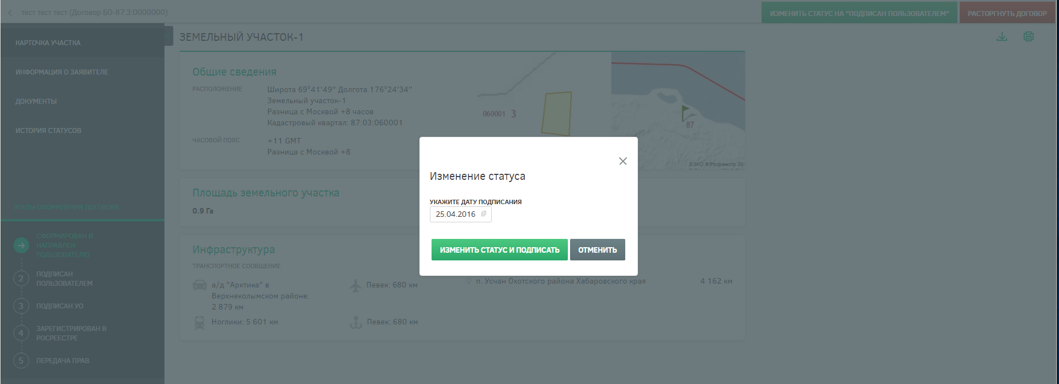
Рисунок 56 – Изменение статуса договора
После нажатия кнопки «Изменить статус и подписать» в открывшемся окне будет представлена информация об изменении статуса договора (Рисунок 57).
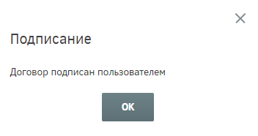
Рисунок 57 – Информационное сообщение об изменении статуса договора
После того как договор будет подписан представителем УО, ответственный за обработку договора может аналогичным образом перевести его в статус «Подписан УО». Для этого следует в окне изменения статуса договора (Рисунок 58) указать текущий и требуемый статусы, выбрать из выпадающего списка ответственного за подписание и указать дату подписания договора, затем для подтверждения действия нажать кнопку , для отмены – кнопку .
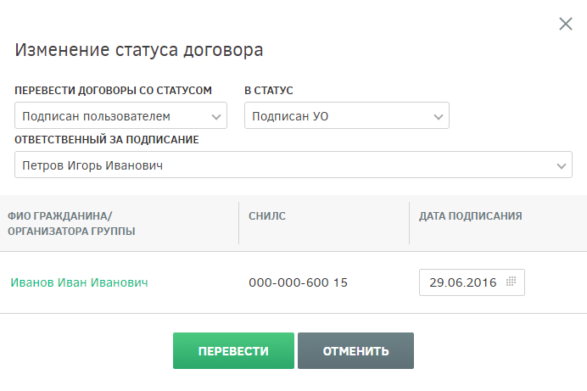
Рисунок 58 – Изменение статуса договора на «Подписан УО»
Если изменение статуса договора прошло успешно, будет отображено информационное сообщение (Рисунок 55).
После того как договор о безвозмездной передаче в собственность земельного участка подписан обеими сторонами, представитель УО передает его для регистрации в Росреестр. После получения регистрационного номера в Росреестре договор может быть переведен в статус «Зарегистрирован в Росреестре».
Для фиксации факта регистрации договора безвозмездного срочного пользования в Росреестре следует нажать на кнопку , после этого будет сформировано окно изменения статуса (Рисунок 59), в котором необходимо выбрать из списка орган регистрации прав, указать номер договора, дату регистрации и срок действия договора, затем нажать на кнопку для подтверждения либо для отмены выполнения действия.
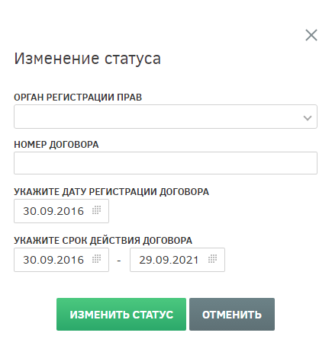
Рисунок 59 – Окно изменения статуса в карточке договора
Также существует возможность множественного изменения статусов договоров на странице «Обработка договоров». Для этого следует в списке договоров отметить те, которые требуется перевести в статус «Зарегистрирован в Росреестре», нажать на кнопку , в открывшемся окне (Рисунок 60) указать текущий и требуемый статусы («Подписан УО» и «Зарегистрирован в Росреестре»), дату, выбрать орган регистрации прав и нажать на кнопку . Для отмены следует нажать на кнопку .
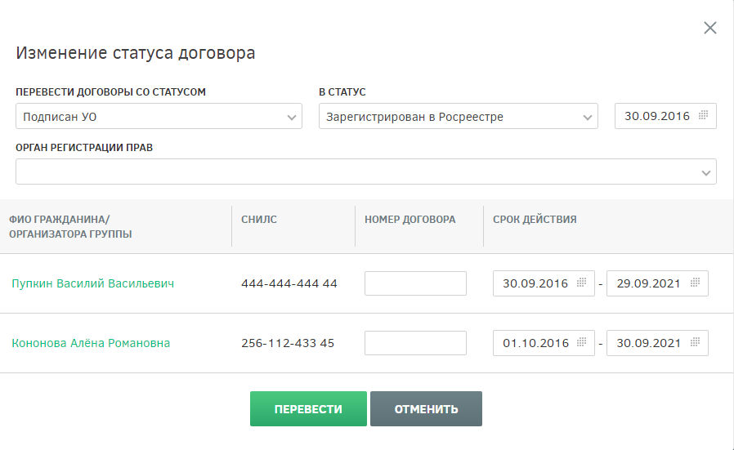
Рисунок 60 – Окно множественного изменения статусов договоров
На этапе «Зарегистрирован в Росреестре» УО по причинам, указанным в ФЗ, может расторгнуть договор. Сотрудник УО, ответственный за обработку договора, может сделать это в карточке договора, для чего необходимо зайти в нее и нажать кнопку «Расторгнуть договор». В открывшемся диалоговом окне необходимо ввести комментарий в соответствующем поле и нажать кнопку «Расторгнуть» (Рисунок 61). Нажатие кнопки «Отменить» прерывает процесс расторжения договора.
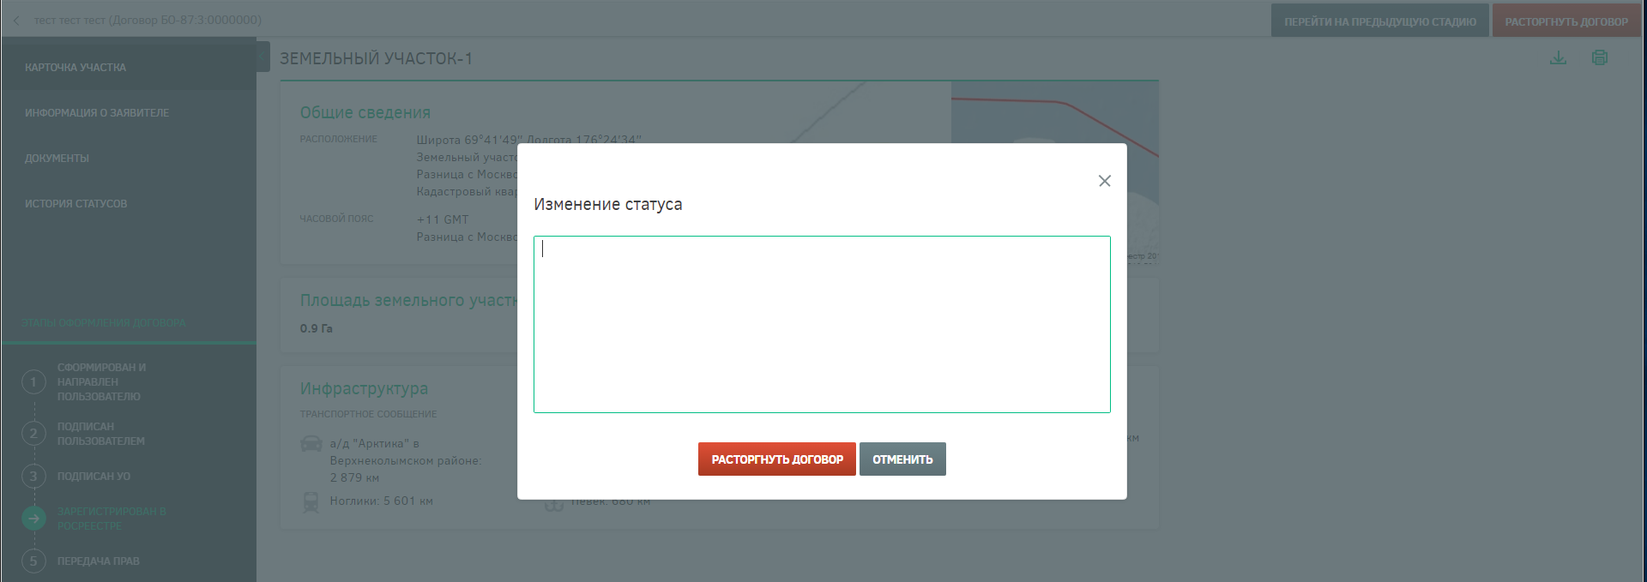
Рисунок 61 – Расторжение договора

Раздел назначения ответственных сотрудников и утверждение деклараций
После того как договор о безвозмездной передаче в собственность земельного участка зарегистрирован в Росреестре и ему присвоена дата, от нее начинается отсчет трехлетнего срока, в течение которого пользователь обязан освоить данный участок. За три месяца до истечения трехлетнего периода пользователь обязан предоставить декларацию, отражающую освоение выданного ему земельного участка.
Сотрудник УО, ответственный за обработку договора, должен проверить данную декларацию, согласовать ее или отклонить.
Для перехода к разделу утверждения деклараций необходимо нажать ссылку на раздел в шапке страницы (Рисунок 62).
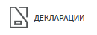
Рисунок 62 – Кнопка перехода к разделу «Декларации»
После этого будет открыто окно, содержащее перечень деклараций (Рисунок 63).
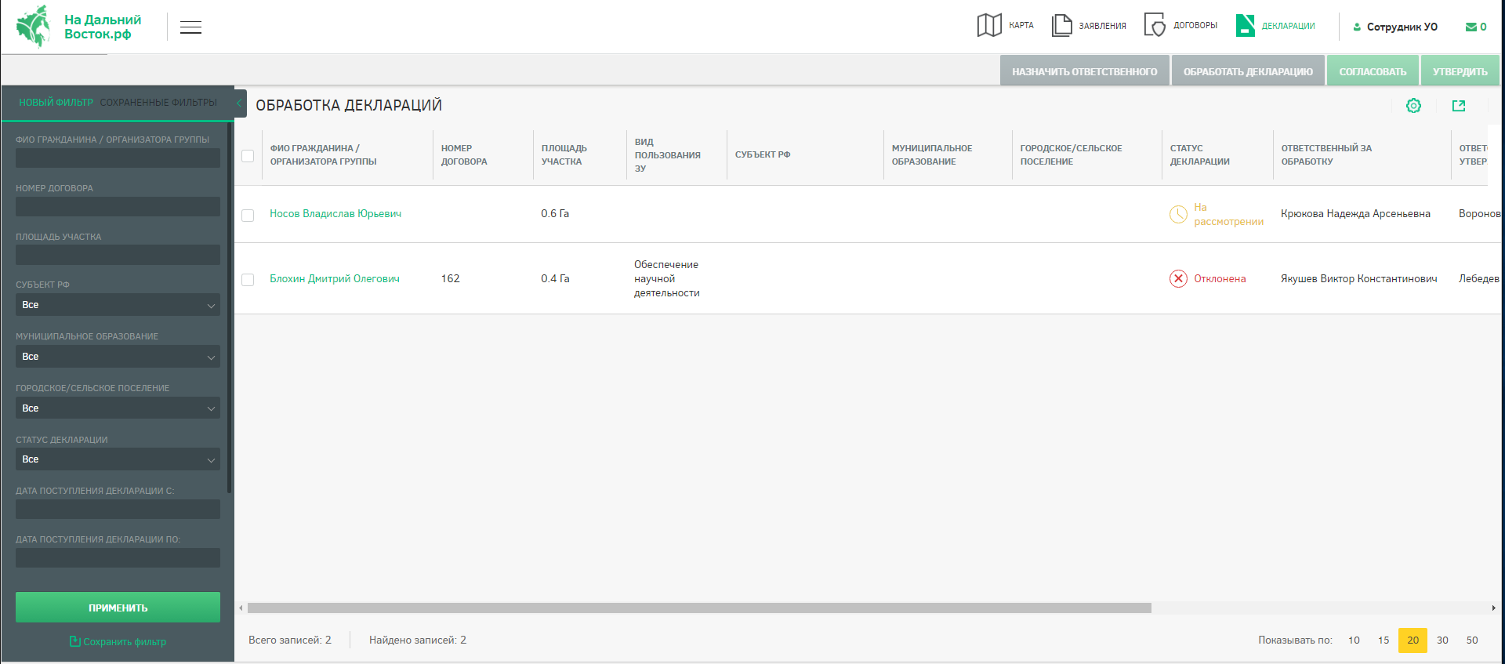
Рисунок 63 – Раздел «Декларации»
Для проверки декларации следует зайти в карточку участка, перейти на вкладку «Текст декларации» и нажать соответствующие кнопки (Рисунок 64).
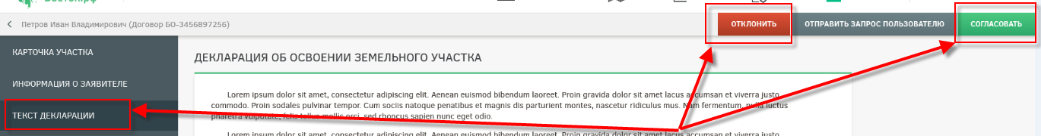
Рисунок 64 – Согласование/отклонение декларации
Для уточнения каких-либо моментов по переданной декларации сотрудник УО может нажать кнопку «Отправить запрос пользователю» и запросить дополнительную информацию (Рисунок 65).
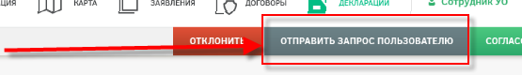
Рисунок 65 – Отправка запроса пользователю
Предусмотрена возможность назначения ответственных сотрудников на обработку деклараций. Для назначения ответственных руководителю необходимо отметить нужные декларации и нажать кнопку . Если по выбранной декларации уже был назначен ответственный, то руководитель может переназначить ответственного.
На экран будет выведено окно, которое содержит раскрывающийся список сотрудников УО (Рисунок 66).
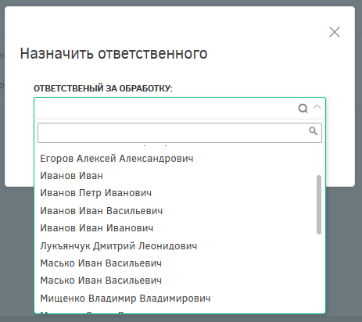
Рисунок 66 – Окно «Назначить ответственного»
В окне выбора ответственного сотрудника следует раскрыть список и выбрать необходимого сотрудника. В списке доступна единичная отметка. При выборе ответственного сотрудника доступен поиск. Для поиска необходимо нажать кнопку и ввести в поле искомые критерии.
После нажатия кнопки «Назначить» выводится информация о том, что выбранные декларации назначены (Рисунок 67). Ответственным за декларацию назначается сотрудник, выбранный в списке ответственных.
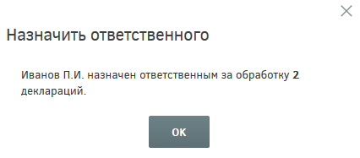
Рисунок 67 – Информационное сообщение
Для обработки декларации необходимо нажать кнопку . После этого будет отображено информационное окно, представленное ниже (Рисунок 68). Для подтверждения следует нажать кнопку , для отмены – кнопку .
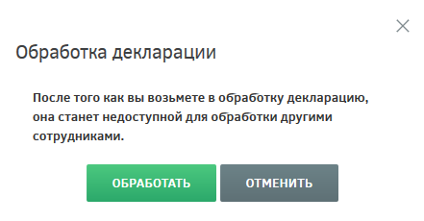
Рисунок 68 – Обработка декларации
Для согласования декларации следует отметить в списке нужные декларации и нажать кнопку . После этого следует подтвердить действие в появившемся диалоговом окне (Рисунок 69) нажатием кнопки или отменить нажатием кнопки .
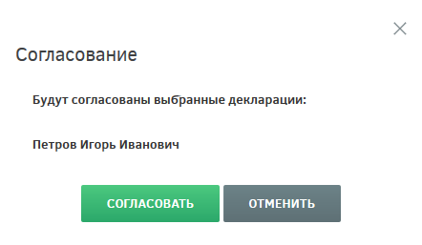
Рисунок 69 – Согласование декларации
После выполнения перечисленных выше действий декларации будет присвоен статус «Согласована».
Для утверждения деклараций следует отметить нужные декларации в списке и нажать кнопку . В появившемся диалоговом окне (Рисунок 70) необходимо подтвердить выполнение действия нажатием на кнопку либо отменить нажатием на кнопку .
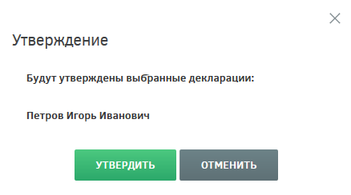
Рисунок 70 – Утверждение декларации
После выполнения перечисленных выше действий декларации будет присвоен статус «Утверждена». Сотрудник, под чьей учетной записью была нажата кнопка «Утвердить», будет присвоен атрибут «Ответственный за утверждение» в данной декларации.
После утверждения декларации гражданин имеет право заключить договор на передачу прав собственности на данный участок либо договор аренды данного земельного участка.

Раздел подготовки и оформления документов на передачу прав собственности на участок
При выборе гражданином варианта получения земельного участка в собственность УО издает соответствующее постановление. Для направления постановления гражданину сотрудник УО, зайдя в карточку проекта, нажимает кнопку «Направить постановление», в открывшемся диалоговом окне, нажав кнопку «Выбрать файл», прикрепляет постановление, при необходимости вводит комментарий в соответствующее поле и нажимает кнопку «Отправить постановление» (Рисунок 71).
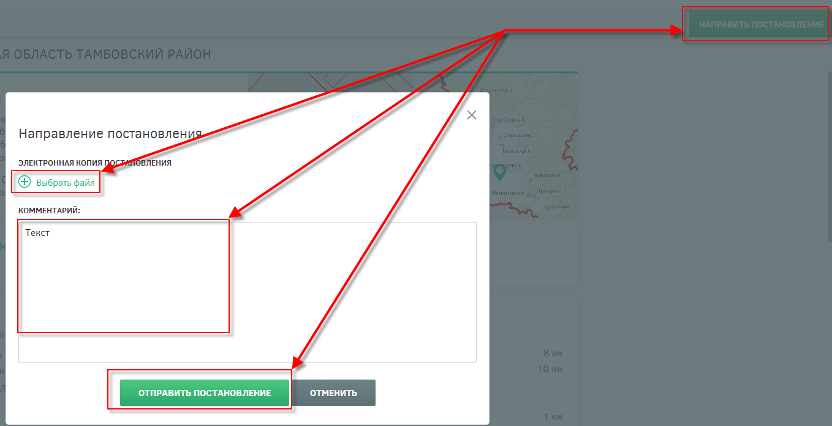
Рисунок 71 – Отправка постановления
В карточке участка появляется статус «Право собственности передано» (Рисунок 72).
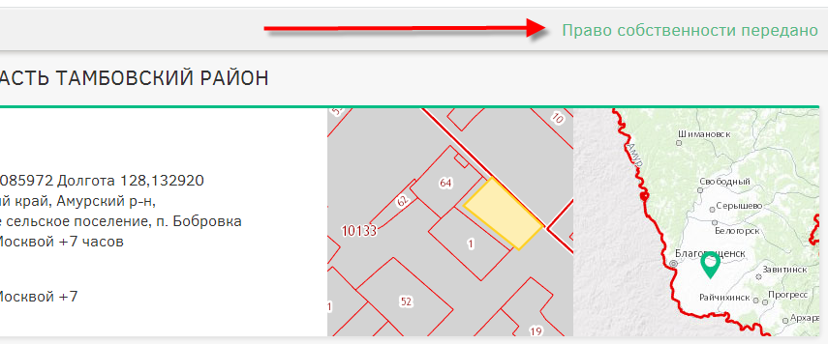
Рисунок 72 – Право собственности передано
При выборе гражданином варианта получения земельного участка в аренду УО направляет гражданину договор аренды.
Для направления гражданину договора аренды сотрудник УО, зайдя в карточку проекта, может сформировать договор автоматически на основании шаблона, для чего необходимо нажать кнопку «Сформировать договор аренды автоматически и отправить» (Рисунок 73).
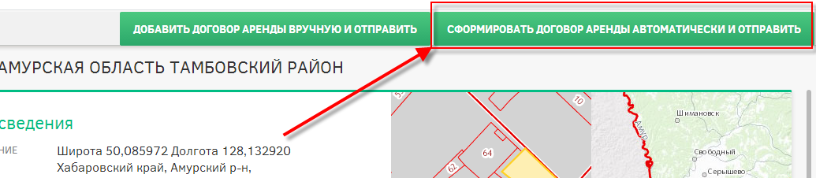
Рисунок 73 – Кнопка «Сформировать договор аренды автоматически и отправить»
В открывшемся окне необходимо заполнить поля и нажать кнопку «Отправить договор» (Рисунок 74).
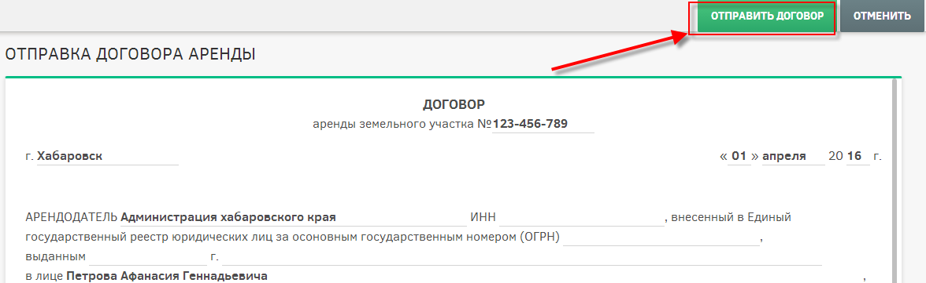
Рисунок 74 – Отправка договора аренды
После отправки договора будет выведено информационное сообщение (Рисунок 75).
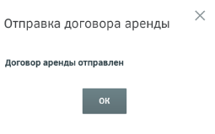
Рисунок 75 – Информационное сообщение «Отправка договора аренды»
При необходимости сформировать договор аренды вручную необходимо нажать кнопку «Добавить договор аренды вручную и направить», прикрепить нужный договор и отправить гражданину.
После подписания договора аренды гражданином и получения его УО договор должен быть отсканирован и прикреплен к карточке участка. Для этого необходимо нажать кнопку «Подтвердить заключение аренды» (Рисунок 76).
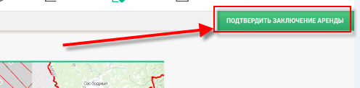
Рисунок 76 – Кнопка «Подтвердить заключение аренды»
В открывшемся окне необходимо прикрепить отсканированный договор, нажав кнопку «Выбрать файл», при необходимости написать комментарий и нажать кнопку «Подтвердить» (Рисунок 77).
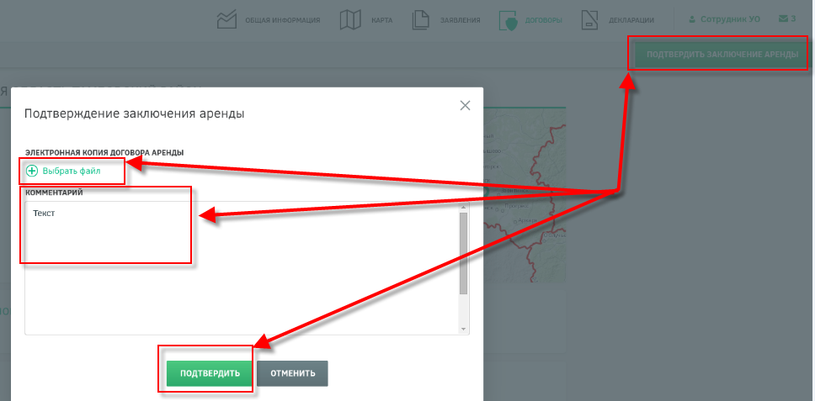
Рисунок 77 – Подтверждение договора аренды
После подтверждения заключения договора аренды будет выведено информационное сообщение (Рисунок 78).
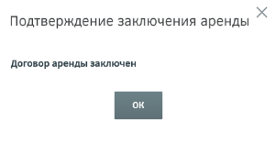
Рисунок 78 – Информационное сообщение «Подтверждение заключения договора аренды»
В карточке участка появится статус «Договор аренды заключен» (Рисунок 79).
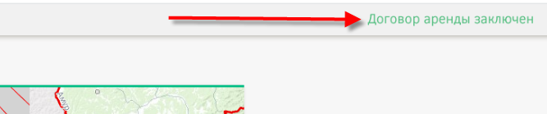
Рисунок 79 – Договор аренды заключен

